不 符 合 项 报 告
审核领域及类型 | ■QMS □50430■EMS■OHSMS□FSMS □HACCP  ■初审第( 二 )阶段审核□再认证□监督（）次□证书转换□特殊审核□其他
受审核方 | 河南安信家具销售有限公司 | 陪同人员 | 于卫红
受审核部门 | 生产部 | 预计整改完成日期 | 2022.3.7
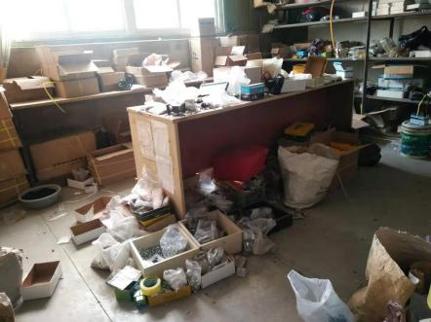
不符合事实描述:

生产部配件仓库未按管理要求进行摆放。

上述事实不符合：■GB/T 19001:2016 idt ISO 9001:2015标准 8.1 条款
□GB/T 50430-2017标准 条款:
□GB/T 24001-2016 idt ISO 14001:2015标准 条款
□GB/T 45001-2020 idt ISO45001：2018标准 条款相关要求
□ISO 22000:2018标准 条款相关要求
□ GB/T 23331-2020 idt ISO50001:2018标准 条款
□能源认证标准： 条款
□GB/T 27341-2009标准 条款相关要求
□GB 14881-2013标准 条款相关要求
□危害分析与关键控制点（HACCP体系）认证补充要求 1.0相关要求

不符合性质：□严重 一般

审核员： 审核组长： 受审核方代表：
日 期： 日 期： 日 期：
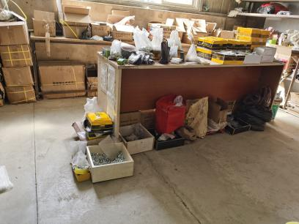
纠正措施验证（包括验证的主要内容和结果）

验证了纠正措施及整改材料，纠正有效。

审核员： 日期：
不符合项纠正措施表
不符合项事实摘要：

生产部配件仓库未按管理要求进行摆放。

纠正情况：

已按照仓库管理的要求对配件进行重新摆放。

原因分析：

未配置兼职仓库管理员和不良习惯造成。

纠正措施：

配置了兼职仓库管理员（石小转），重申仓库管理的重要性，严格按管理制度执行。

预定完成日期：2022年3月7日
举一反三检查情况：

检查公司所有仓库，包括原材料库，要求按仓库管理要求进行管理，摆放整齐，标识清晰，帐物卡要相符，进一步提升公司管理水平。

受审核方纠正措施有效性的验证：

纠正有效。

验证人： 日期：
受审核方代表： 日期:

